UBND THÀNH PHỐ HỒ CHÍ MINH |  | CỘNG HÒA XÃ HỘI CHỦ NGHĨA VIỆT NAM
TRƯỜNG CAO ĐẲNG LÝ TỰ TRỌNG |  | Độc lập - Tự do - Hạnh phúc
THÀNH PHỐ HỒ CHÍ MINH

ĐỀ THI KẾT THÚC HỌC PHẦN LÝ THUYẾT

HỌC KỲ: I NĂM HỌC: 2018 – 2019
Bậc đào tạo: Trung Cấp
Học phần: Kỹ thuật điện – điện tử
Lớp: Ngày thi: ____ / ____ / 2018
Thời gian thi: 90 phút (không kể thời gian phát đề)

(Thí sinh không được sử dụng tài liệu)
Đề số 02

Câu 1: (2 điểm)
Vẽ ký hiệu rơle 5 chân, công – tắc máy loại 7 chân, công – tắc dạng cam, điểm nối và không nối hai dây trên sơ đồ điện ôtô?
Câu 2: (4 điểm)
Cho mạch điện hệ thống chiếu sáng cơ bản trên ôtô như sau:
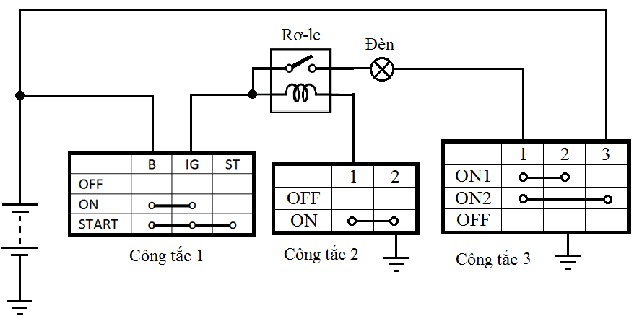
Yêu cầu:
- Giải thích ý nghĩa ký hiệu công tắc 3? (1 điểm)
- Trạng thái của đèn khi CT1 ON, CT2 ON, CT3 OFF? Giải thích? (1đ)
- Trạng thái của đèn khi CT1 ON, CT2 ON, CT3 ON1? Giải thích? (1đ)
- Trạng thái của đèn khi CT1 ON, CT2 ON, CT3 ON2? Giải thích (1đ)

Câu 3: (2 điểm)
Cho mạch điện hệ thống đánh lửa trên ôtô như sau:
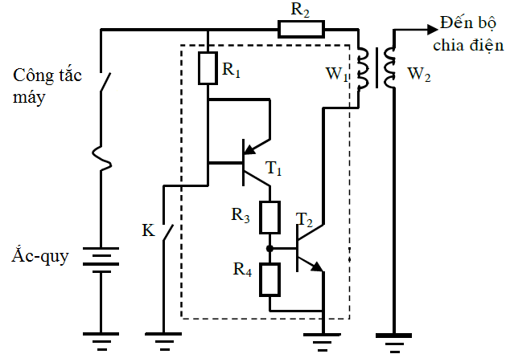
- Trạng thái của cuộn sơ cấp khi khóa K đóng, công tắc máy đóng? (1đ)
- Để mạch hoạt động như sau: Khi khóa K mở, CTM đóng thì không có điện qua cuộn sơ cấp; khi khóa K đóng, CTM đóng thì có điện qua cuộn sơ cấp. Thì ta phải mắc thêm 1 điện trở vào vị trí nào? Giải thích? (1đ)
Câu 4: (2 điểm)

Giải thích các ký hiệu sau:

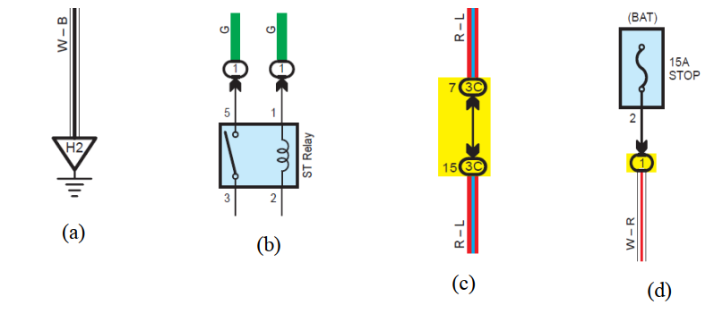
_______Hết_______

GHI CHÚ: CÁN BỘ COI THI KHÔNG ĐƯỢC GIẢI THÍCH GÌ THÊM.

TRƯỞNG KHOA TRƯỞNG BỘ MÔN GIẢNG VIÊN RA ĐỀ
(Ký tên và ghi rõ họ tên) (Ký tên và ghi rõ họ tên) (Ký tên và ghi rõ họ tên)

UBND THÀNH PHỐ HỒ CHÍ MINH | CỘNG HÒA XÃ HỘI CHỦ NGHĨA VIỆT NAM
TRƯỜNG CAO ĐẲNG LÝ TỰ TRỌNG | Độc lập - Tự do - Hạnh phúc
THÀNH PHỐ HỒ CHÍ MINH

ĐÁP ÁN ĐỀ THI KẾT THÚC HỌC PHẦN LÝ THUYẾT

HỌC KỲ: I NĂM HỌC: 2018 – 2019
Bậc đào tạo: Trung Cấp
Học phần: Kỹ thuật điện – điện tử
Lớp: Ngày thi: ____ / ____ / 2018
Thời gian thi: 90 phút (không kể thời gian phát đề)

(Thí sinh không được sử dụng tài liệu)
Đề số 02

Câu | Ý | Đáp án | Điểm
1 |  |  | 2,0
 |  | Rơle 5 chân  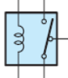  Công – tắc máy loại 7 chân  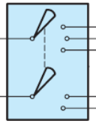  Công – tắc dạng cam  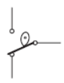  Điểm nối và không nối hai dây  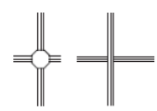 | 0.5  0.5  0.5  0.5
2 |  |  | 4,0
 | a. | Công – tắc 3 có 3 chân là 1, 2, 3. Có 3 chế độ là ON1, ON2, và OFF  Khi bật chế độ ON1: chân 1 thông chân 2  Khi bật chế độ ON2: chân 1 thông chân 3  Khi bật chế độ OFF: không có chân nào thông nhau | 0.25  0.25  0.25  0.25
 | b. | Do công – tắc 2 bật ON nên cuộn dây RL có điện, dòng điện qua cuộn dây như sau: (+) ắc – quy BIGcuộn dây RL1 CT22 CT2máttiếp điểm của RL đóngcấp điện dương cho đèn.  Lúc này dòng điện qua đèn: (+) ắc – quy BIGtiếp điểm RLđèn1 CT3, do CT3 bật OFF nên bị hở mạch ở chân 1 CT3đèn tắt | 0.5  0.5
 | c | Do công – tắc 2 bật ON nên cuộn dây RL có điện, dòng điện qua cuộn dây như sau: (+) ắc – quy BIGcuộn dây RL1 CT22 CT2máttiếp điểm của RL đóngcấp điện dương cho đèn.  Lúc này dòng điện qua đèn: (+) ắc – quy BIGtiếp điểm RLđèn1 CT32 CT3mátđèn sáng | 0.5  0.5
 | d | Do công – tắc 2 bật ON nên cuộn dây RL có điện, dòng điện qua cuộn dây như sau: (+) ắc – quy BIGcuộn dây RL1 CT22 CT2máttiếp điểm của RL đóngcấp điện dương cho đèn.  Lúc này dòng điện qua đèn: (+) ắc – quy BIGtiếp điểm RLđèn.  Đồng thời cũng có dòng điện: (+) ắc – quy 3 CT31 CT3đèn.  đẳng thế dương 2 đầu bóng đènđèn tắt | 0.5  0.5
3 |  |  | 2.0
 | a | Khi K đóng, CTM đóng:  T1 ngắt do T1 bị đẳng thế âm 2 cực B, E.  T2 ngắt do T1 ngắt làm ngắt dòng kích T2  Cuộn sơ cấp không có điện. | 0.5  0.25  0.25
 | b | Ta gắn thêm 1 điện trở R như hình vẽ. Do lúc chưa gắn: Chân B và E của T1 bị đẳng thế âm nên ta gắn R để cho có sự chênh lệch điện áp, lúc này chân E sẽ không còn bị nối mát nữa.  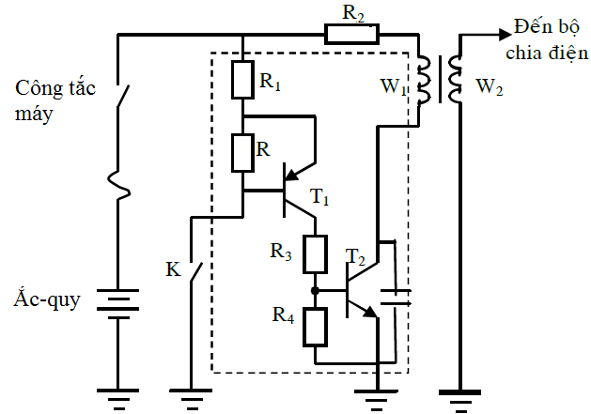 | 0.5  0.5
4 |  |  | 2.0
 |  | - điểm nối mass H₂ vào dây trắng sọc đen  - rơ-le 4 chân thường mở chân (1) cuộn dây nối với dây màu xanh lá, chân (5) tiếp tiểm nối với dây xanh lá  - giắc nối dây vị trí 3c  - ký hiệu cầu chì 15A nối với dây trắng sọc đỏ | 0,5  0,5  0,5  0,5
 |  | TỔNG CỘNG | 10

TRƯỞNG BỘ MÔN GIẢNG VIÊN RA ĐỀ
(Ký và ghi rõ họ tên) (Ký và ghi rõ họ tên)

